## Міністерство освіти і науки України

## Запорізький національний технічний університет

кафедра програмних засобів

# звіт

з лабораторної роботи № 6

з дисципліни «Якість програмного забезпечення» на тему:

# «Тестування web-сайтів»

Виконав:

студент групи КНТ-415 О. В. Сергєєв

Прийняли:

Т. І. Каплієнко

2018

## Мета роботи

Вивчити можливості тестування web-сайтів із застосуванням програми Xenu Link Sleuth.

## Завдання до роботи

* Ознайомитися з теоретичними відомостями щодо тестування web-сайтів за допомогою програми Xenu Link Sleuth.
* Вибрати web-сайт для тестування. Отримати звіт за допомогою програми Xenu Link Sleuth. Побудувати мапу сторінок сайту.
* Побудувати граф web-сайту.

## Хід роботи

Вибраний сайт для тестування: «https://micron-t.com».

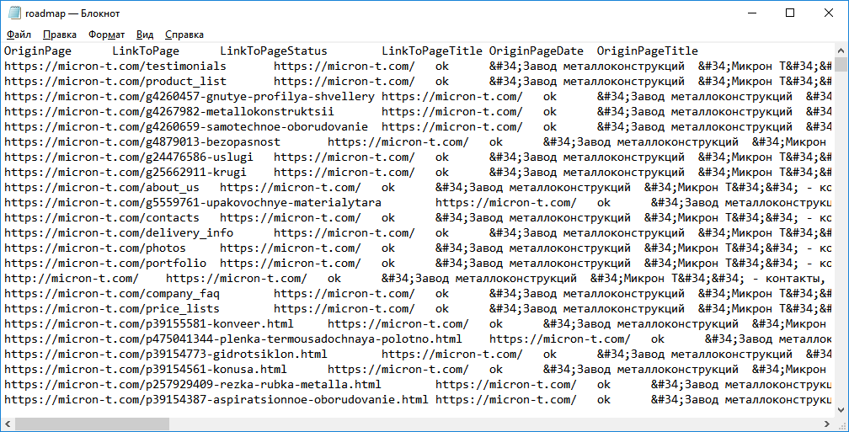

Рисунок 1 – Побудована мапа сторінок сайту

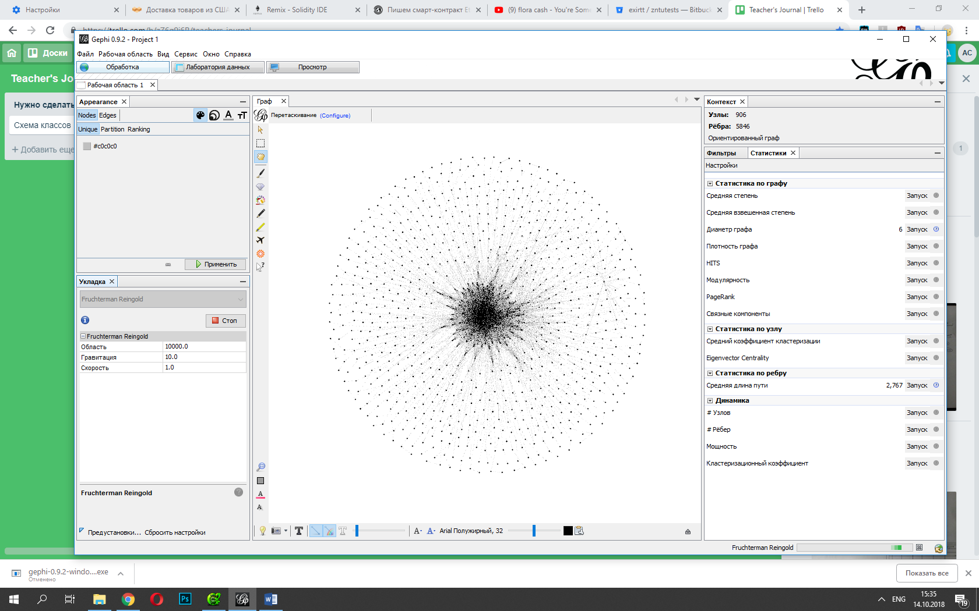

Рисунок 2 – Побудований та укладений граф сайту

## Висновки

Вивчив можливості тестування web-сайтів із застосуванням програми Xenu Link Sleuth.